Комплект оценочных материалов по дисциплине
«Основы архитектуры и строительных конструкций»

Задания закрытого типа

Задания закрытого типа на выбор правильного ответа

Выберите один правильный ответ

1. Что такое «здание»:
А) здание – это наземное сооружение, имеющее внутреннее пространство
Б) здание – это наземное сооружение без внутреннего пространства
В) здание – это наземное, подводное сооружение
Г) здание – это многоярусные этажи
Правильный ответ: А
Компетенции (индикаторы): УК-2, УК-3, УК-6, УК-9, ОПК-4

2. Типы временных нагрузок бывают:
А) длительно действующие, кратковременные, особые
Б) сочетающиеся
В) динамические
Г) сосредоточенные
Правильный ответ: А
Компетенции (индикаторы): УК-2, УК-3, УК-6, УК-9, ОПК-4

3. Типы перекрытий по месту расположения бывают:
А) междуэтажные, чердачные, надподвальные
Б) акустические
В) декоративные
Г) подвесные
Правильный ответ: А
Компетенции (индикаторы): УК-2, УК-3, УК-6, УК-9, ОПК-4

4. Основной недостаток черепичных кровель заключается в:
А) выразительность форм
Б) собственный уклон
В) цветовая гамма
Г) большой собственный вес
Правильный ответ: Г
Компетенции (индикаторы): УК-2, УК-3, УК-6, УК-9, ОПК-4

Задания на установление соответствия

Установите правильное соответствие.
Каждому элементу левого столбца соответствует только один элемент правого столбца.

1. Установите соответствие элементов фундамента с описанием их по месту расположения
1) Подошва | А) Верхняя плоскость, на которой располагается стена
2) Обрез | Б) Нижняя плоскость, опирающаяся на основание
3) Глубина заложения | В) Расстояние от обреза до подошвы фундамента
4) Высота | Г) Расстояние от уровня планировочной поверхности земли до подошвы фундамента
5) Цоколь | Д) Участок стены между отмосткой и уровнем пола первого этажа
Правильный ответ:
1 | 2 | 3 | 4 | 5
Б | А | Г | В | Д
Компетенции (индикаторы): УК-2, УК-3, УК-6, УК-9, ОПК-4

2. Установите соответствие между видами стен и их характеристиками
1) Монолитные | А) Из блоков, изготовленных на заводе
2) Из каменной кладки | Б) Выложены из естественного или искусственного камня
3) Крупноблочные | В) Отлитые в специальной форме (опалубке)
Правильный ответ:
1 | 2 | 3
В | Б | А
Компетенции (индикаторы): УК-2, УК-3, УК-6, УК-9, ОПК-4

3. Установите соответствие между типами крыш и их конструктивным описанием
1) Односкатная крыша | А) Образуется от соединения двух трапецеидальных скатов и двух треугольных торцовых скатов
2) Шатровая крыша | Б) Состоит из двух плоскостей, опирающихся на стены, расположенные на одном уровне. Треугольные части торцовых стен между скатами называют фронтонами или щипцами
3) Двускатная крыша | В) Имеет четыре треугольных ската, вершины которых сходятся в одной точке
4) Вальмовая крыша | Г) Опирается своей несущей конструкцией (системой стропил, фермой и др.) на наружные стены, находящиеся на разных уровнях
Правильный ответ:
1 | 2 | 3 | 4
Г | В | Б | А
Компетенции (индикаторы): УК-2, УК-3, УК-6, УК-9, ОПК-4

4. Установите соответствие между типами и характеристиками перекрытий
1) По конструктивной схеме | А) По стальным и деревянным балкам
2) По материалу несущих конструкций | Б) Сборные, монолитные, сборно-монолитные
3) По способу монтажа | В) Балочные и безбалочные
Правильный ответ:
1 | 2 | 3
В | А | Б
Компетенции (индикаторы): УК-2, УК-3, УК-6, УК-9, ОПК-4

Задания закрытого типа на установление правильной последовательности

Установите правильную последовательность.
Запишите правильную последовательность ответов буквами слева направо.

1. Указать последовательность структурных частей зданий по мере их дробления:
А) строительные изделия
Б) объемно-планировочные элементы
В) строительные конструкции
Г) изделия и элементы инженерных коммуникаций обеспечения
Правильный ответ: Б, В, А, Г
Компетенции (индикаторы): УК-2, УК-3, УК-6, УК-9, ОПК-4

2. Укажите последовательность залегания геологических пород (грунтов), являющихся естественными основаниями:
А) крупнообломочные
Б) лессовидные
В) скальные грунты
Г) песчаные
Д) глинистые
Правильный ответ: В, А, Г, Д, Б
Компетенции (индикаторы): УК-2, УК-3, УК-6, УК-9, ОПК-4

3. Указать последовательность устройства крыш по наслонным стропилам:
А) монтаж накосных стропил
Б) монтаж стропильных ног и нарожников
В) установка стоек
Г) монтаж мауэрлата и лежней
Д) монтаж прогона
Е) крепление обрешетки и кобылок
Ж) крепление подкосов и ригелей (схватка)
Правильный ответ: Г, В, Д, А, Б, Ж, Е
Компетенции (индикаторы): УК-2, УК-3, УК-6, УК-9, ОПК-4

4. Указать последовательность утепления наружных стен теплоизоляционными плитами по системе теплоизоляции «мокрого» типа:
А) монтаж теплоизоляционных плит на дюбелях по клеящему слою
Б) монтаж армирующей сетки на клеящем растворе
В) нанесение слоя клеящего раствора
Г) нанесение декоративной штукатурной массы
Д) нанесение полимерного грунта
Правильный ответ: В, А, Б, Д, Г
Компетенции (индикаторы): УК-2, УК-3, УК-6, УК-9, ОПК-4

Задания открытого типа

Задания открытого типа на дополнение

Напишите пропущенное слово

1. Отдельные карнизы над проемами называются ______________.
Правильный ответ: сандриком
Компетенции (индикаторы): УК-2, УК-3, УК-6, УК-9, ОПК-4

2. Четырехскатная крыша имеет скаты на четыре стороны. Скаты, направленные к торцевым стенам, называются ____________.
Правильный ответ: вальмами
Компетенции (индикаторы): УК-2, УК-3, УК-6, УК-9, ОПК-4

3. ______________– завершающий этап унификации и типизации строительных конструкций. Типовые конструкции, прошедшие проверку в эксплуатации и получившие широкое применение, утверждаются в качестве стандартов (образцов).
Правильный ответ: стандартизация
Компетенции (индикаторы): УК-2, УК-3, УК-6, УК-9, ОПК-4

4. ___________________– одна из координационных линий, определяющих членение здания или сооружения на модульные шаги и высоты этажей.
Правильный ответ: координационная ось
Компетенции (индикаторы): УК-2, УК-3, УК-6, УК-9, ОПК-4
Задания открытого типа с кратким свободным ответом

Напишите пропущенное слово (словосочетание)

1. Элемент конструкции кровли между двумя ____________ _________, образующими внутренний угол называется ендова
Правильный ответ: наклонными скатами
Компетенции (индикаторы): УК-2, УК-3, УК-6, УК-9, ОПК-4

2. Основу стен бревенчатых домов составляют срубы, выполненные из __________ _________ диаметром 180-240мм
Правильный ответ: круглых бревен
Компетенции (индикаторы): УК-2, УК-3, УК-6, УК-9, ОПК-4

3.___________ __________ _________ в конструкции лестничного марша называется косоур
Правильный ответ: наклонная несущая балка
Компетенции (индикаторы): УК-2, УК-3, УК-6, УК-9, ОПК-4

4. Привязка – расстояние от___________ ___________ ______ до грани или геометрической оси конструктивного элемента
Правильный ответ: модульной разбивочной оси
Компетенции (индикаторы): УК-2, УК-3, УК-6, УК-9, ОПК-4

Задания открытого типа с развернутым ответом

1. Решите задачу. Сделайте расчет лестницы.
По исходным данным определите недостающие параметры: ширину (В) и число проступей в марше (П), количество ступеней (С) (подъемов), шаг лестницы.
Дано: высота этажа H_{ЭТ} – 3150 мм;
высота ступени h – 175мм;
горизонтальная проекция в плане марша и промежуточной площадки c – 3260мм;
ширина марша s – 1100мм;
ширина промежуточной площадки а ≥ s
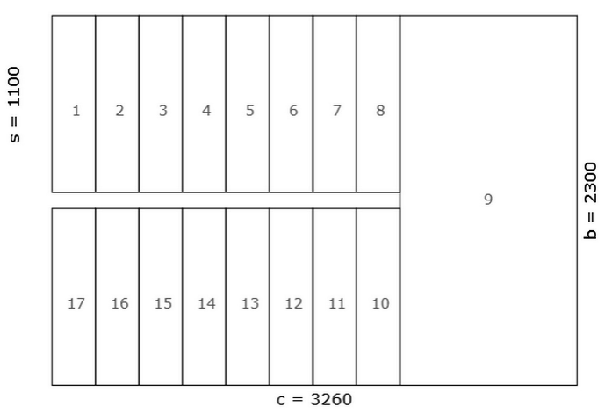
Время выполнения – 15 мин.
Ожидаемый результат:
С=H_{ЭТ}: h; 3150:175=18(подъемов), в каждом марше по 9 ступеней
П= С-1; 9-1=8(шт);
В=(с-а):8; (3260-1100):8=270(мм)
Шаг лестницы = 2h+В= 620÷650; 2х175+270=620(мм)
Критерии оценивания: содержательное соответствие приведенному ожидаемому результату.
Компетенции (индикаторы): УК-2, УК-3, УК-6, УК-9, ОПК-4

2. Охарактеризуйте фундамент:
- по материалу;
- по способу возведения;
- по конструктивному типу
- под какую конструкцию запроектирован фундамент?
- чему равна глубина заложения фундамента?
- какую ширину имеет подошва фундамента?
- на какой отметке находится обрез фундамента?

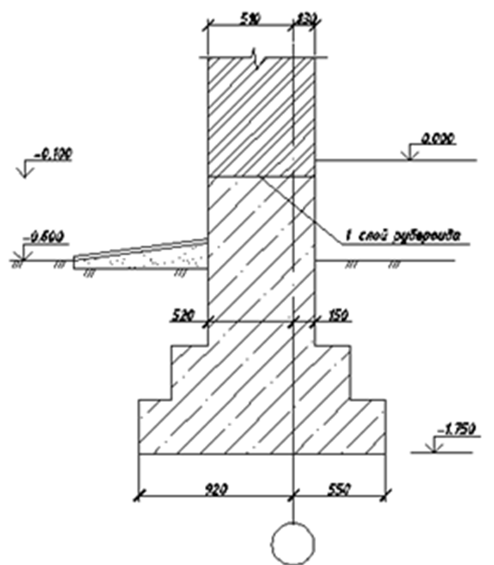

Время выполнения – 15 мин.
Ожидаемый результат:
- по материалу - бетон, железобетон;
- по способу возведения - монолитный;
- по конструктивному типу - ленточный, ступенчатый;
- под какую конструкцию запроектирован фундамент - под наружную, несущую стену из кирпича;
- чему равна глубина заложения фундамента - 1.150 м;
- какую ширину имеет подошва фундамента - 1470 мм;
- на какой отметке находится обрез фундамента - 0,100 м.
Критерии оценивания: содержательное соответствие приведенному ожидаемому результату.
Компетенции (индикаторы): УК-2, УК-3, УК-6, УК-9, ОПК-4

3. Решите задачу. Сколько штук кирпичей попадает в сечение кладки стены толщиной 380 мм и высотой 750мм, из обыкновенного одинарного кирпича.
Время выполнения – 15 мин.
Ожидаемый результат:
Пятнадцать штук
Критерии оценивания: содержательное соответствие приведенному ожидаемому результату.
Компетенции (индикаторы): УК-2, УК-3, УК-6, УК-9, ОПК-4

4. Охарактеризуйте фундамент:
- по материалу;
- по способу возведения;
- по конструктивному типу
- под какую конструкцию запроектирован фундамент?
- чему равна глубина заложения фундамента?
- какую ширину имеет подошва фундамента?
- на какой отметке находится обрез фундамента?

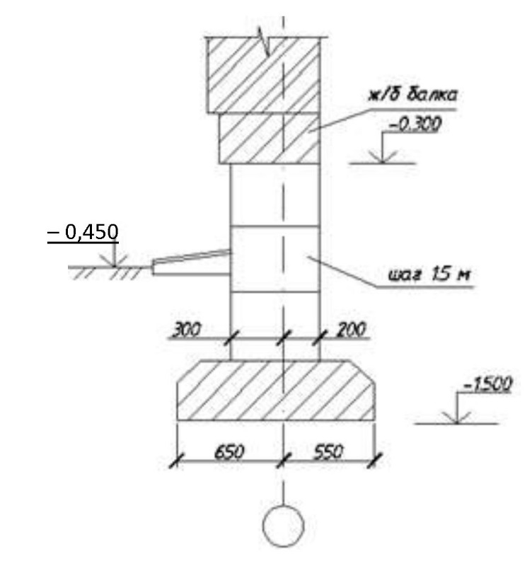

Время выполнения – 15 мин.
Ожидаемый результат:
- по материалу - бетон, железобетон;
- по способу возведения - сборный;
- по конструктивному типу - столбчатый;
- под какую конструкцию запроектирован фундамент - под наружную, несущую стену из кирпича;
- чему равна глубина заложения фундамента - 1.050 м;
- какую ширину имеет подошва фундамента - 1200 мм;
- на какой отметке находится обрез фундамента - – 0,300 м.
Критерии оценивания: содержательное соответствие приведенному ожидаемому результату.
Компетенции (индикаторы): УК-2, УК-3, УК-6, УК-9, ОПК-

